**Creando tu base de datos con MongoDB**

Crea un documento con Google Docs, donde puedas adjuntar los pantallazos desde MongoDB Compass, donde se vean tus colecciones y el documento con sus datos de ejemplo para cada una.

Nombre de la base de datos: **tasklist**

**Pantalla de documentos de la colección de tasks**

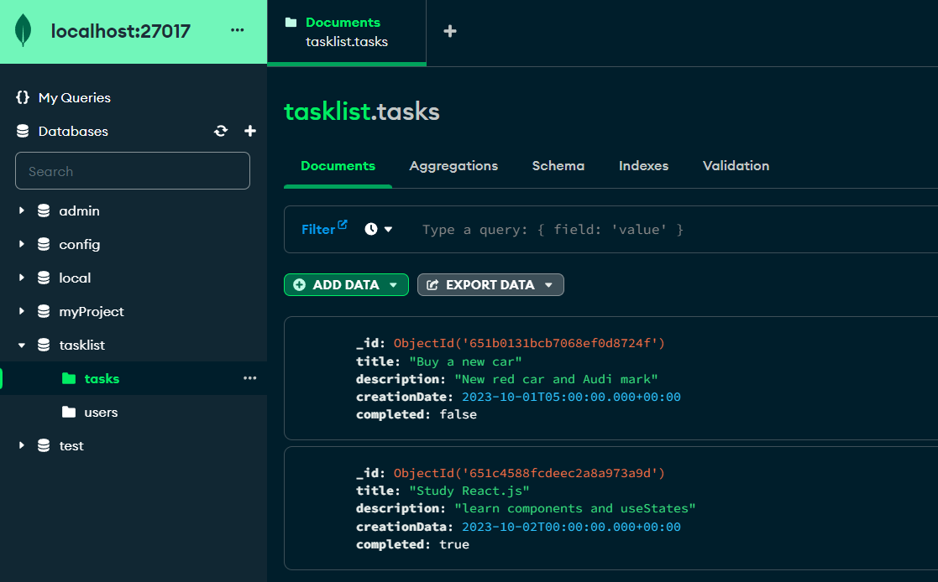

**Pantalla de documentos de la colección de users**

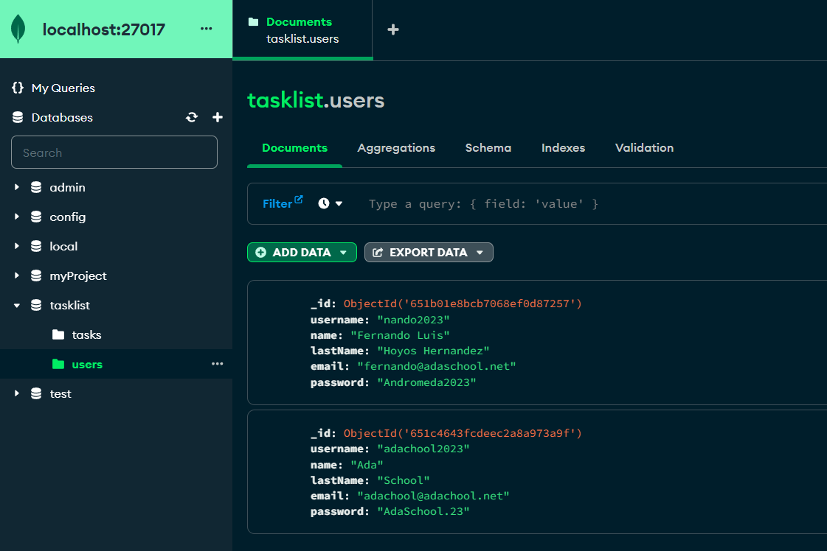

**Operaciones CRUD**

**Colección de tasks:**

para leer o buscar documentos se usa el comando:

db.tasks.find()

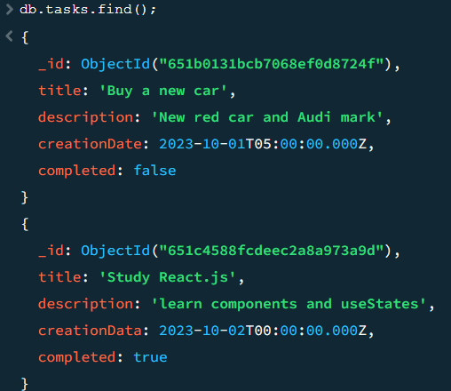

Para actualizar un documento se utiliza el comando:

db.tasks.updateOne({title:"Buy a new car"},{$set:{completed:true}})

Lo que hace esta instrucción es buscar el documento en la colección de tasks donde sea igual a la propiedad **title** que es “**Buy a new car**” y actualizaremos el estado de la tarea de completed que está en **false** y lo cambiaremos a **true**.

Si buscamos la tarea que actualizamos veremos que ya aparece completa:  
  
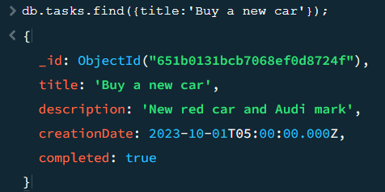

Para eliminar un documento de la colección de tasks utilizamos el siguiente comando:

db.tasks.deleteOne({title:'Study React.js'})

Lo que estamos haciendo es eliminar el documento donde la propiedad **title** sea igual a “**Study React.js**” y nos retornará que un elemento se ha eliminado

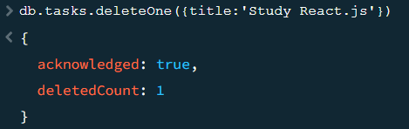

**Colección de Users:**

para leer o buscar documentos se usa el comando:

db.users.find()

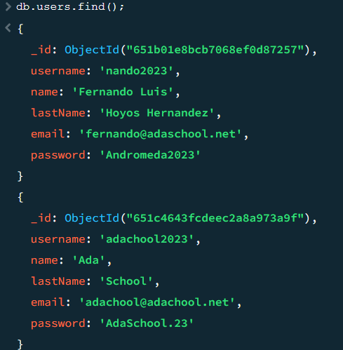

Para actualizar un documento se utiliza el comando:

db.users.updateOne({username:'adachool2023'},{$set:{name:'Ada Lovelace'}})

Lo que hace esta instrucción es buscar el documento en la colección de users donde sea igual el valor en la propiedad **username** que es “**adachool2023**” y actualizaremos el nombre del usuario que es **“Ada”** y lo cambiaremos a **“Ada Lovelace”**.

Si buscamos el usuario que actualizamos veremos que se refleja los cambios:  
  
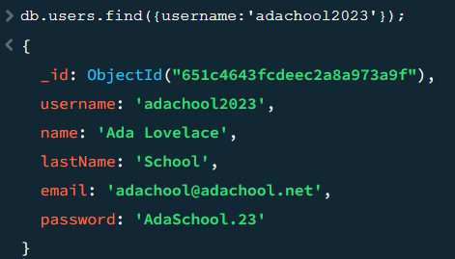

Para eliminar un documento de la colección de users utilizamos el siguiente comando:

db.users.deleteOne({username:'nando2023'})

Lo que estamos haciendo es eliminar el documento donde la propiedad **username** sea igual a “**nando2023**” y nos retornará que un elemento se ha eliminado

